Стихи для детей: Безопасность на льду
Познакомьте детей с опасными ситуациями, которые могут им встретиться зимой и весной на замерзших водоемах. Учите вашего ребёнка беречь свою жизнь и здоровье, избегая опасных ситуаций.

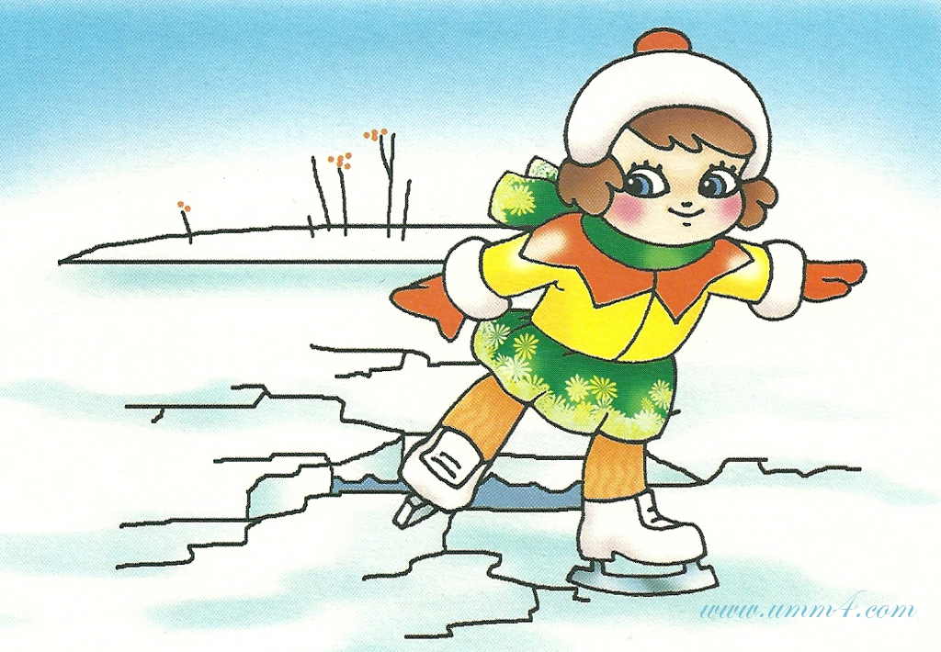
Зима! Скорее на коньки!
Какие славные деньки!
Но выходить на лёд нельзя,
Пока непрочен он, друзья,
Когда есть трещины на нём,
Когда вдруг потеплело днём…
Провалишься – придёт беда:
Зимой холодная вода…
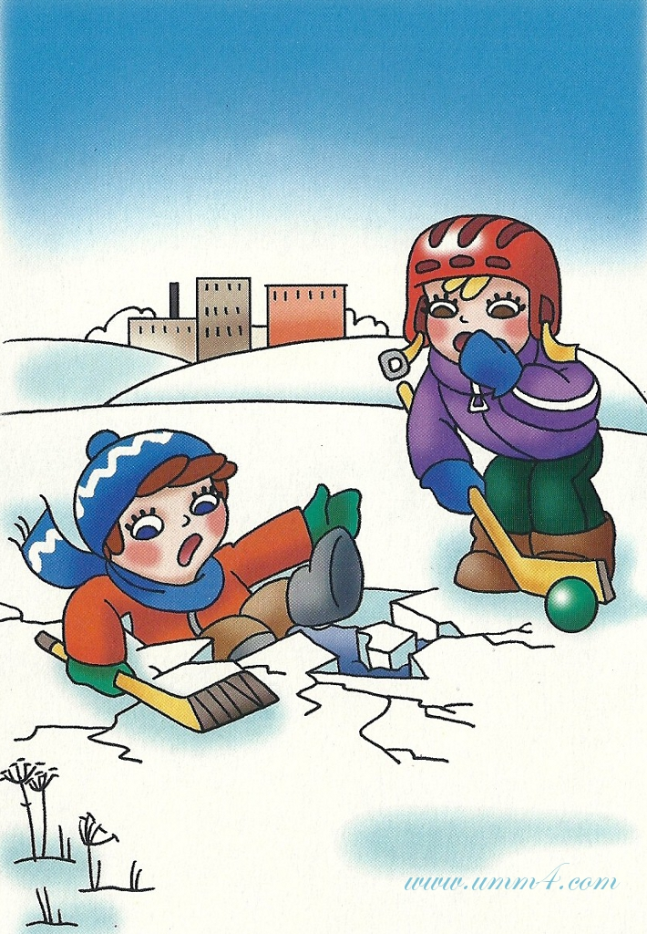
На замёрзших озёрах
Лёд бывает непрочен,
И ходить по такому
Безответственно очень!
Водоёмы опасны:
Может лёд провалиться,
И спасать вас напрасно
Вся округа примчится…
Ведь почти невозможно
К полынье подобраться –
Из воды будет сложно
Вас вытаскивать, братцы…
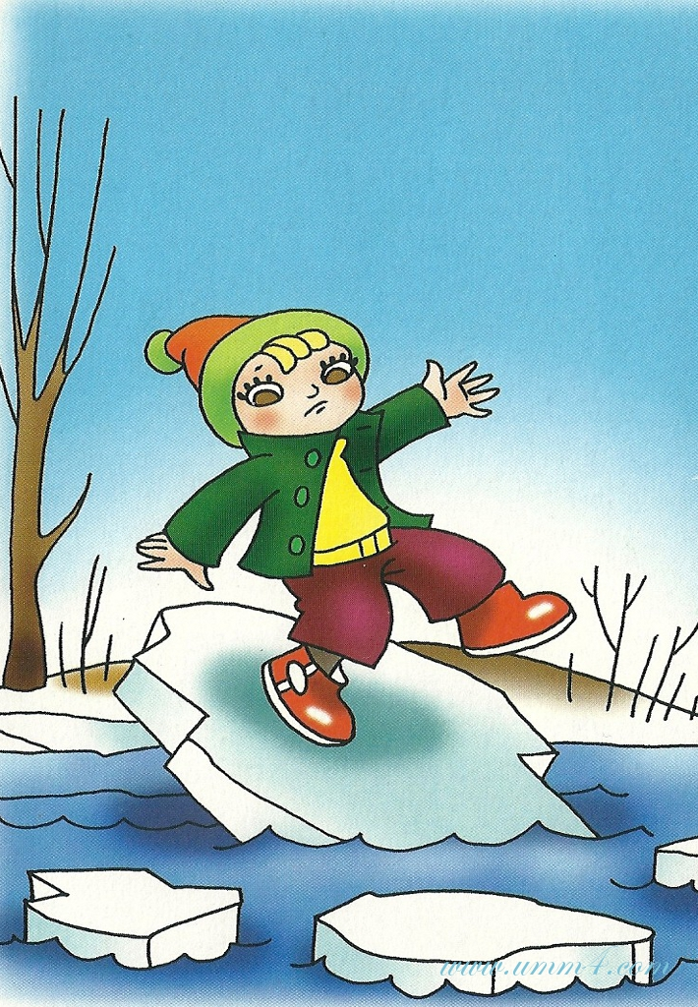
Ура! Весна и ледоход!
Плывёт, плывёт по речке лёд…
Глядят ребята там и тут,
Как льдины по воде плывут.
Ну чем тебе не корабли!
Но нет! – не уходи с земли!
На лёд коварный не ступай,
Опасно это — так и знай!
Такой корабль перевернётся,
На части может расколоться
Иль унесёт на центр реки…
Весной от речки прочь беги!

